Урок по обществознанию в 7 классе по теме
«Что мы знаем о наркотиках и наркомании» с использованием технологии развития критического мышления

Цели урока:

- Обобщить имеющиеся у учащихся знания о проблеме наркомании, систематизировать их;
- Привить ученикам устойчивую неприязнь к наркотикам и всем химическим веществам, вызывающим зависимость;
- Воспитать элементы здорового образа жизни у подростков, стремление к развитию их личностных качеств;
- Преодоление конформности школьников через стремление высказывать и
отстаивать собственную точку зрения.

Ход урока:

На стадии вызова учитель предлагает ученикам прочитать статью из газеты «Правда Севера» от 27 июня 2000 года.

«Первый опыт у меня появился в 16 лет. Друзья, уже вовлечённые в этот круг, предложили мне укол. Как и все подростки, я ждал чего-то нового, хотя знал, что это – болото. Но интерес победил разум и я согласился. Мне очень понравилось. Некоторое время я ничего не употреблял, но, попав к своим «друзьям», я повторил. На меня нашло затмение. Закон болота начал действовать… Я начал воровать: сначала у родных, потом взламывал автомобили, сбивали шапки у прохожих. Странно, что нас не успели поймать. И тут проявилось самое ужасное – начало «ломать». А дальше – как у всех: «ломка», передозировка, потолок больничной палаты. Еле откачали. Хочу с этим покончить, но пока не могу…»
Вопросы к тексту.
- Как вы думаете, почему статья получила название «Наслаждение…смертью» ?
- Как действует «Закон болота» ?

Учащиеся свободно выражают собственную точку зрения. Учитель может в ходе ответа спрашивать: «Кто согласен с данной точкой зрения?», «У кого отличная позиция?».
На стадии осмысления. На предыдущем уроке учащиеся получили опережающее задание: узнать как можно больше о понятиях «наркотик, наркомания». Учитель предлагает представить информацию.
-Слово «наркотик» в переводе с греческого - «приводящий в оцепенение».
-Наркотиками являются природные и синтетические вещества, вызывающие наркоманию.

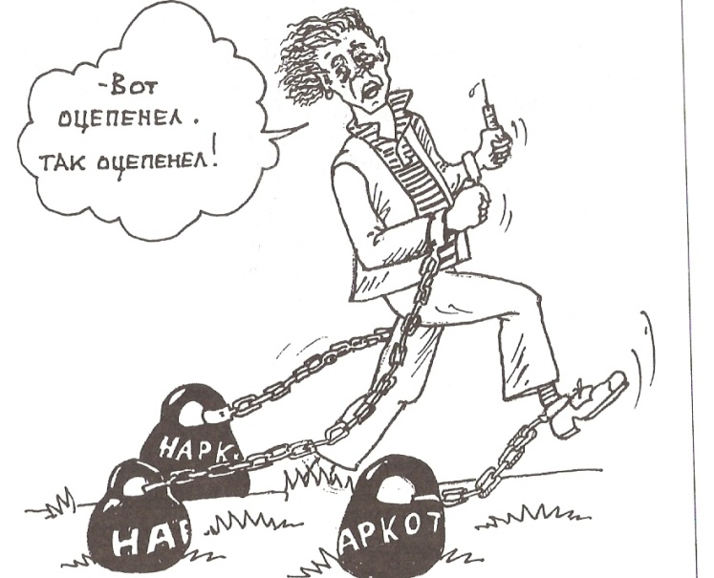

- Слово «наркомания» тоже произошло от двух греческих слов. Одно обозначает «оцепенение», а другое «безумие, страсть, неистовство»
-Наркоманией называется заболевание, выражающееся в непреодолимом влечении к наркотикам, в глубокой психической и физической зависимости от них.
-Опасность наркомании заключается в том, что она приводит к быстрому
физическому и психическому истощению организма, а затем – к преждевременной гибели человека.
-Наркомания – один из способов самоубийства. Но проблема заключается в том, что из-за наркомании погибают люди, которые вовсе не собирались уходить из жизни, более того, протягивая руку к наркотику, они полагали, что наслаждаются жизнью.

Учитель предлагает ученикам сделать самостоятельные выводы по представленному материалу. Учащиеся обмениваются точками зрения, учитель выявляет отличные друг от друга позиции. Возможно, будет высказано следующее мнение: «Поскольку наркоманы сами выбрали свою судьбу, общество не должно о них беспокоиться». Учитель предлагает высказать своё отношение к этой позиции и после ответов учащихся перейти к рассмотрению причин, по которым люди втягиваются в наркозависимость.

(Компьютерная презентация содержит в себе характеристику социальных, экономических, психологических причин, ведущих к химической зависимости).

На стадии рефлексии учитель предлагает учащимся заполнить таблицу «ЗХУ»

Знал о наркомании и других формах химической зависимости | Хочу узнать | Узнал новое на уроке

После заполнения таблицы, учащиеся, желающие поделиться полученной на уроке информацией, озвучивают информацию, помещенную в таблицу.
В завершении урока учащимся предлагается, работая в паре, составить два-три призыва, лозунга, обращённых к сверстникам по проблеме наркомании.

Они могут звучать следующим образом:

«Никогда не прикасайся к наркотикам !»
«Наркобизнес живёт за счёт безвольных дураков !»
«Разум покидает человека с первым прикосновением к наркотикам»
и другие.

